TRENGER DU RØDE OG GRØNNE BAMSER?

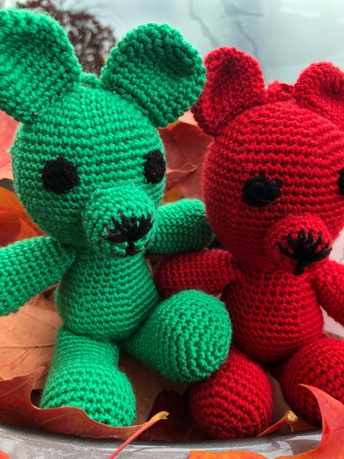
En meningsfylt adventsgave, julegave, eller bare en gave til deg selv eller noen du kjenner eller ikke kjenner? Hjelpemidler til kontoret, til undervisning? Bestill røde og grønne bamser!

Bamsene er fantastiske om man trenger kos, varme, trøst, tøys, lek eller påminnelser. Grønne tanker. Røde tanker. Rom for alle følelser.

Og ikke bare at de er så vilt fine, gode og nyttige. Alle pengene fra kjøp går til folk som virkelig trenger de pengene: Syriske flyktninger i Libanon.

Bamsene er heklet av syriske flyktningkvinner i Libanon. Halvparten av pengene går til skoledrift, den andre halvparten går til heklerne, ingenting går til administrasjon eller andre greier. Nå får 300 syriske flyktningbarn i Libanon skolegang på grunn av hekleprosjektet. Lærerne får dermed arbeidsplasser og lønn. For de 60 heklende kvinnene og deres familier er heklingen en inntekstkilde som gir verdighet: The Crochet Community Collective v/ Multiaidprograms, Libanon. Bestill ved å følge denne lenken:
https://forms.gle/59xYsqUaF33UpVGD7

PRIS: 150,- per bamse

Du kan få dem i postkassa hjem til deg, da kommer frakt i tillegg. Om du trenger faktura: Før fakturaadresse/organisasjonsnummer inn på kommentar i bestillingsfeltet, så ordner jeg det.

Vil du hente bamser selv?
- På Røa (Osloområdet): Avtal henting med Helena Neumann på messenger
- Otrøya, Midøya og deromkring: Coop, Heimeindustrien eller avtal henting med Kathrin Gangstad
- Bergen/Arna: Avtal henting med Laila Abu Quatma på messenger

#Hjelpehånden #Psykologiskførstehjelp #skolepåflukt #solidaritetsnøster
#heimstadkjær #VinduerArabiskbokhandel #IKFFNorge #TheCrochetCommunityCollective

Med vennlig hilsen
Solfrid Raknes
16. november 2021
solfridraknes.no

